2017年普通高等学校招生全国统一考试（全国Ⅰ卷）
文科综合能力测试—地理部分
第Ⅰ卷
一、选择题：每小题4分，共44分。在每小题给出第四个选项中，只有一项是符合题目要求的。
图1为我国东部地区某城市街道机动车道与两侧非机动车道绿化隔离带的景观对比照片，拍摄于2017年3月25日。数年前，两侧的绿化隔离带按同一标准栽种了常绿灌木；而如今，一侧灌木修剪齐整（左图），另一侧则杂树丛生，灌木零乱（右图）。拍摄当日，这些杂树隐有绿色，新叶呼之欲出。据此完成1～3题。
图1
1．当地的自然植被属于
A．常绿阔叶林 B．落叶阔叶林 C．常绿硬叶林 D．针叶林
2．造成图示绿化隔离带景观差异的原因可能是该街道两侧
A．用地类型差异 B．居民爱好差异 C．景观规划不同 D．行政管辖不同
3．图示常绿灌木成为我国很多城市的景观植物，制约其栽种范围的主要自然因素是
A．气温 B．降水 C．光照 D．土壤
德国海德堡某印刷机公司创始人及其合作者设计了轮转式印刷机，开创了现代印刷业的先河。至1930年，海德堡已成立了6家大的印刷机公司。同时，造纸、油墨和制版企业也先后在海德堡集聚。产业集聚、挑剔的国内客户以及人力成本高等因素的综合作用，不断刺激海德堡印刷机技术革新。据此完成4～5题。
4．造纸、油墨和制版企业先后在海德堡集聚，可以节省
A．市场营销成本 B．原料成本 C．劳动力成本 D．设备成本
5．海德堡印刷机在国际市场长期保持竞争优势，主要依赖于
A．产量大 B．价格低 C．款式新 D． 质量优
图2示意我国西北某闭合流域的剖面。该流域气候较干，年均降水量仅为210毫米，但湖面年蒸发量可达2 000毫米，湖水浅，盐度饱和，水下已形成较厚盐层。据此完成6～8题。
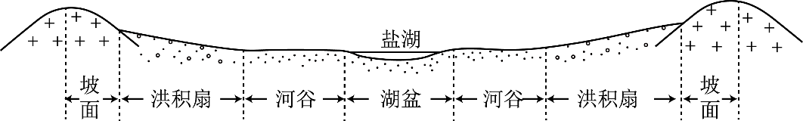
图2
6．盐湖面积多年稳定，表明该流域的多年平均实际蒸发量
A． 远大于2 000毫米 B．约为2 000毫米
C． 约为210毫米 D．远小于210毫米
7．流域不同部位实际蒸发量差异显著，实际蒸发量最小的是
A． 坡面 B．洪积扇 C． 河谷 D．湖盆
8． 如果该流域大量种植耐旱植物，可能会导致
A． 湖盆蒸发量增多 B． 盐湖面积缩小
C． 湖水富养化加重 D． 湖水盐度增大
我国某地为保证葡萄植株安全越冬，采用双层覆膜技术（两层覆膜间留有一定空间），效果显著。图3中的曲线示意当地寒冷期（12月至次年2月）丰、枯雪年的平均气温日变化和丰、枯雪年的膜内平均温度日变化。据此完成9～11题。
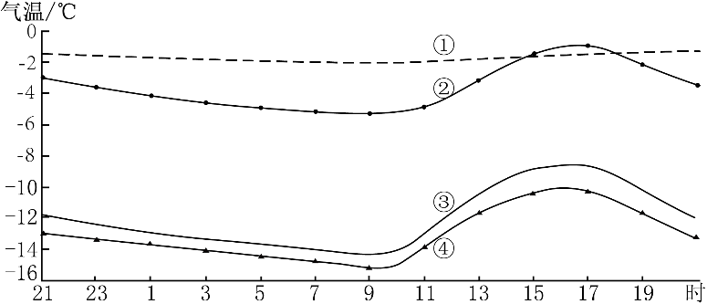
图3
9． 图中表示枯雪年膜内平均温度日变化的曲线是
A． ① B． ② C． ③ D． ④
10． 该地寒冷期
A． 最低气温高于-16℃ B． 气温日变化因积雪状况差异较大
C． 膜内温度日变化因积雪状况差异较大 D． 膜内温度日变化与气温日变化一致
11． 该地可能位于
A． 吉林省 B． 河北省 C． 山西省 D． 新疆维吾尔自治区

第II卷
本卷包括必考题和选考题两部分。第36~37题为必考题，每个试题考生都必须作答。第43~44题为选考题，考生根据要求作答。
36．阅读图文资料，完成下列要求。（22分）
剑麻是一种热带经济作物。剑麻纤维韧性强，耐海水腐蚀，是制作船用缆绳、汽车内衬、光缆衬料等的上乘材料。非洲坦桑尼亚曾是世界最重要的剑麻生产国，被称为“剑麻王国”。自1999年，中国某公司在坦桑尼亚的基洛萨（位置见图5）附近投资兴建剑麻农场，并建设配套加工场，所产剑麻纤维主要销往我国。该农场一期种植1000多公顷，雇佣当地长期和临时工超过1000人，预计2020年种植面积达3000公顷，年产剑麻纤维1万吨。该公司还帮助当地修建学校、卫生所等。
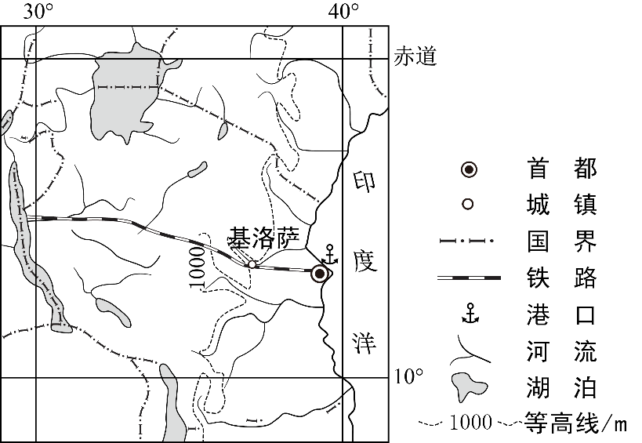
图5
（1）根据剑麻生长的气候条件和用途，说明我国国内剑麻纤维产需矛盾较大的原因。（8分）
（2）据图指出与其他地区相比，中国公司在基洛萨附近兴建剑麻农场的有利条件。（4分）
（3）说明剑麻收割后需要及时加工的原因。（4分）
（4）简述当地从中国公司兴建剑麻农场中获得的利益。（6分）

37．阅读图文资料，完成下列要求。（24分）
山地垂直带内部的分异规律，日益为地理学研究所重视。在山地苔原带，植物多样性存在随海拔升高呈单峰变化的规律：在山地苔原带下部，少数植物种类通过种间竞争获得优势，植物多样性较低；随着海拔升高，环境压力变大，种间竞争减弱，植物多样性升高；在更高海拔区域，适宜生存的植物种类减少。地理科考队调查某山峰的苔原带（海拔2000—2600米）时发现，该苔原带部分地区存在干扰，导致优势植物数量减少，植物多样性异常；阴、阳坡降水量与坡度差别不大，但植物多样性差异显著（图6）。
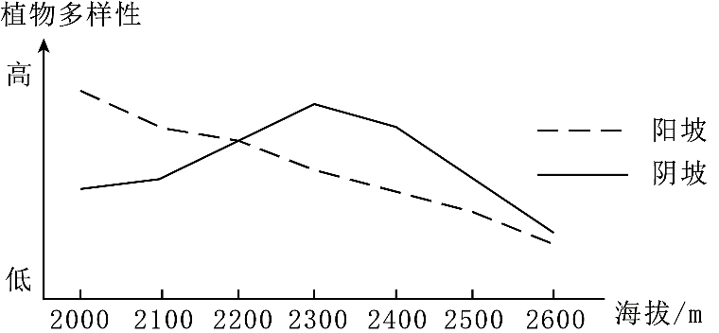
图6
（1）确定该苔原带遭受干扰的坡向和部位，以及干扰强度的垂直分布特征。（6分）
（2）判断在未遭受干扰时，阴坡与阳坡苔原带植物多样性的差异，并说明判断依据。（6分）
（3）分析与阴坡相比，苔原带阳坡地表温度和湿度的特点及产生原因。（6分）
（4）说明从2300米至2600米，阴、阳坡植物多样性差异逐渐缩小的原因。（6分）

43．[地理——选修3：旅游地理]（10分）
近年来，我国许多传统古村落被开发成旅游观光地。一些古村落的村民仍留在村内，如“中国最具旅游价值古村落”之一的桂林江头洲村，至今仍完整地保存着明清时期的建筑格局（图7），依然有百余户村民生活在村中，坚守着那份宁静与质朴。
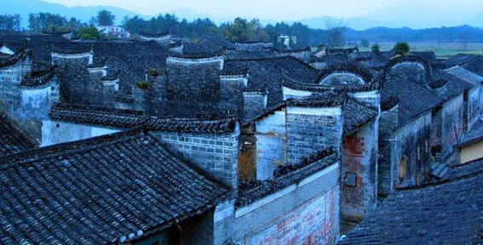
图7
分析村民生活在村中对促进当地旅游业健康发展的作用。
44．[地理——选修6：环境保护]（10分）
干旱区的柽柳为耐旱灌木，侧向枝条多，种子多，不易发生病虫害，移栽易成活。近年来，某东北林区的公路绿化中引种了柽柳，生长良好。然而不久，在公路两侧的天然林中，发现了柽柳幼苗。
分析该林区潜在的柽柳入侵天然林的危害。

2017年普通高等学校招生全国统一考试（新课标Ⅰ卷）
地理参考答案
1．当地自然植被属于
A．常绿阔叶林 B．落叶阔叶林 C．常绿硬叶林 D．针叶林
2．造成图示绿化隔离带景观差异的原因可能是该街道两侧
A．用地类型差异 B．居民爱好差异 C．景观规划差异 D．行政管辖不同
3．图示常绿灌木成为我国很多城市的景观植物，制约其栽种范围的主要自然因素是
A．气温 B．降水 C．光照 D．土壤
【答案】1.B 2.D 3.A
【解析】第1题，根据题意，3月25日拍摄当日为春初，这些自然“丛生”的杂树“隐有绿色，新叶呼之欲出”，说明冬季落叶，结合题意“我国东部地区”和右图说明该地自然植被是落叶林。第2题，题意“两侧绿化隔离带是数年前按同一标准栽种”，说明用地类型都是绿化用地、景观规划一致，数年后一侧修剪齐整，说明有定时打理，另一侧原有灌木凌乱，说明出现分化是因为道路两边属于不同的管辖范围，管理方式不同所致。第3题，影响植被常绿或落叶的主要因素是热量，常绿到落叶的分异符合纬度地带性分异规律，因此制约常绿灌木栽种范围的主要自然因素是气温。
德国海德堡某印刷机公司创始人及其合作者设计了轮转式印刷机，开创了现代印刷业的先河。至1930年，海德堡已成立了6家大的印刷机公司。同时，造纸、油墨和制版企业也先后在海德堡集聚。产业集聚、挑剔的国内客户以及人力成本高等因素的综合作用，不断刺激海德堡印刷机技术革新。据此完成4~5题。
4．造纸、油墨和制版企业在海德堡集聚，可以节省
A．市场营销成本 B．原料成本 C．劳动力成本 D．设备成本
5．海德堡印刷机在国际市场长期保持竞争优势，主要依赖于
A．产量大 B．价格低 C．款式新 D．质量优
【答案】4.A 5.D
【解析】第4题，考查工业集聚的好处，在已经取得了品牌效应的背景下，与印刷机相关的制造企业在海德堡集聚，可以充分利用当地的品牌效应和规模效应，对消费者有较强的吸引力，从而达到共赢的效果。造纸、油墨和制版企业原料不一，海德堡在原料、劳动力成本上（题意“人力成本高等因素”）都没有优势，设备成本与制造相关设备的区位（包括机械工业、劳动力成本等因素）有关，海德堡同样没有成本优势。第5题，决定产品竞争优势的主要是产品质量，题意“挑剔的国内客户以及人力成本高（价格不低）等因素综合下……技术革新”，技术的不断升级可以提高印刷机产品质量和品牌价值，保持竞争优势。
图2示意我国西北某闭合流域的剖面。该流域气候较干，年均降水量仅为210毫米，但湖面年蒸发量可达2 000毫米，湖水浅，盐度饱和，水下已形成较厚盐层，据此完成6~8题。
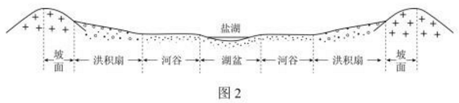
6．盐湖面积多年稳定，表明该流域的多年平均实际蒸发量
A．远大于2 000毫米 B．约为2 000毫米
C．约为210毫米 D．远小于210毫米
7．流域不同部位实际蒸发量差异显著，实际蒸发量最小的是
A．坡面 B．洪积扇 C． 河谷 D．湖盆
8．如果该流域大量种植耐旱植物，可能会导致
A．湖盆蒸发量增多 B．盐湖面积缩小 C．湖水富营养化加重 D．湖水盐度增大
【答案】6.C 7.A 8.B
【解析】第6题，材料“西北某闭合流域”，盐湖面积多年稳定，说明该流域多年平均实际蒸发量约等于多年平均降水量，即约为210毫米。此题易错选B，需要仔细审准关键词，问的是“该流域的多年平均实际蒸发量”。参考全球水平衡原理。第7题，影响蒸发的因素主要有水源、温度等，据图可知坡面水不易存储水源较少，且坡面海拔相对较高，温度相对较低，蒸发最弱。第8题，图示地区气候较干旱，大量种植耐旱作物，会吸收洪积扇和河谷地带的地表水和地下水，导致入湖径流量减少，盐湖萎缩，B选项正确。湖面萎缩，湖盆蒸发会减弱，结合材料“湖水浅，盐度饱和”，湖水盐度不会再增大；湖水富营养化是一种氮、磷等植物营养物质含量过多所引起的水质污染现象。该题背景可能为某一知名景点。
我国某地为保证葡萄植株安全越冬，采用双层覆膜技术（两层覆膜间留有一定空间），效果显著。图3中的曲线示意当地寒冷期（12月至次年2月）丰、枯雪年的平均气温日变化和丰、枯雪年的膜内平均温度日变化。据此完成9~11题。
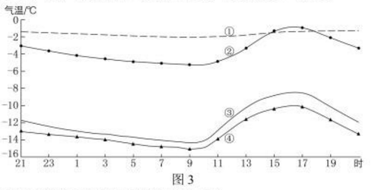
9．图中表示枯雪年膜内平均温度日变化的曲线是
A．① B．② C．③ D．④
10．该地寒冷期
A．最低气温高于-16℃ B．气温日变化因积雪状况差异较大
C．膜内温度日变化因积雪状况差异较大 D．膜内温度日变化与气温日变化一致
11．该地可能位于
A．吉林省 B．河北省 C．山西省 D．新疆维吾尔自治区
【答案】9.B 10.C 11.D
【解析】第9题，双层覆膜技术保温原理是增强大气保温作用，提高膜内温度，据此推知①、②为膜内平均温度日变化，③、④为平均气温日变化。枯雪年积雪量少，削弱和保温效果均较弱，温度变化会更大，反之则温度变化小，据此可知曲线②是枯雪年膜内平均温度变化曲线。第10题，根据上题结果，膜内温度日变化因积雪状况差异较大，选C，而气温日变化因积雪状况差异不大，B、D都容易判断。该地寒冷期平均最低气温接近-16℃，则最低气温低于-16℃。第11题，该地寒冷期平均最低气温较低，低于-15℃，结合我国1月气温分布特征可排除B、C选项，新疆与吉林均有葡萄种植，结合气温日变化曲线，该地日最高气温出现在16时左右（地方时14时左右），说明地处120°E以西，应为新疆维吾尔自治区。

二、综合题：共56分。
36．阅读图文资料，完成下列要求。（22分）
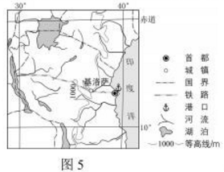
剑麻是一种热带经济作物，剑麻纤维韧性强，耐海水腐蚀，是制作船用缆绳、汽车内衬、光缆衬料等的上乘材料。非洲坦桑尼亚曾是世界最重要的剑麻生产国，被称为“剑麻王国”。自1999年，中国某公司在坦桑尼亚的基洛萨（位置见图5）附近投资兴建剑麻农场，并建设配套加工厂，所产剑麻纤维主要销往我国。该农场一期种植1000多公顷，雇佣当地长期和临时工超过1000人，预计2020年种植面积达3000公顷，年产剑麻纤维1万吨。该公司还帮助当地修建学校、卫生所等。

（1）根据剑麻生长的气候条件和用途，说明我国国内剑麻纤维产需矛盾较大的原因。（8分）
（2）据图指出与其他地区相比，中国公司在基洛萨附近兴建剑麻农场的有利条件。（4分）
（3）说明剑麻收割后需要及时加工的原因。（4分）
（4）简述当地从中国公司兴建剑麻农场中获得的利益。（6分）
【答案】
（1）剑麻纤维生产：我国热带地区面积小，用于种植剑麻的土地较少，产量低；我国热带地区纬度较高，气候季节差异大，种植的剑麻质量较差。
剑麻纤维需求：我国船舶、汽车制造等规模大，对剑麻纤维需求量大。
（2）离沿海（首都、港口）较近，临铁路（利于剑麻纤维运输），临河流。
（3）在热带气候条件下，收割的剑麻极易腐烂、变质，影响纤维质量。
（4）增加就业，增加税收，促进基础（民生）设施建设和经济发展。

37．阅读图文资料，完成下列要求。（24分）
山地垂直带内部的分异规律，日益为地理学研究所重视。在山地苔原带，植物多样性存在随海拔升高呈单峰变化的规律：在山地苔原带下部，少数植物种类通过种间竞争获得优势，植物多样性较低；随着海拔升高，环境压力变大，种间竞争减弱，植物多样性升高；在更高海拔区域，适宜生存的植物种类减少。地理科考队调查某山峰的苔原带（海拔2000—2600米）时发现，该苔原带部分地区存在干扰，导致优势植物数量减少，植物多样性异常；阴、阳坡降水量与坡度差别不大，但植物多样性差异显著（图6）。
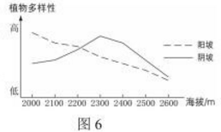
（1）确定该苔原带遭受干扰的坡向和部位，以及干扰强度的垂直分布特征。（6分）
（2）判断在未遭受干扰时，阴坡与阳坡苔原带植物多样性的差异，并说明判断依据。（6分）
（3）分析与阴坡相比，苔原带阳坡地表温度和湿度的特点及产生原因。（6分）
（4）说明从2300米至2600米，阴、阳破植物多样性差异逐渐缩小的原因。（6分）
【答案】
（1）遭受干扰的坡向和部位：阳坡，苔原带的下部（中下部，2000-2300米左右）。
干扰强度分布特征：随海拔升高而降低（海拔越低，干扰越强烈）。
（2）（未遭受干扰时）阴坡较阳坡植物多样性高。
依据：（按单峰变化规律，）阳坡苔原带的植物多样性最高值应在中部（2300米左右），低于阴坡最高值。
（3）特点：阳坡地表温度高、湿度低（水分条件差）。
原因：阳坡太阳辐射强，地表温度高，蒸发强度大；阳坡融雪早，蒸发历时长。
（4）随着海拔升高，阴、阳坡面积减小，坡面差异对植物多样性的影响减弱；阴、阳坡相互影响（水分、热量交换作用）增强。

【选做题】请考生在第43、44道地理题中任选一题做答，如果多做，则按所做的第一个题目计分。做答时，请用2B铅笔在答题卡上将所选题目题号后的方框涂黑。
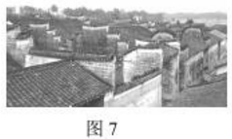
43．[地理——选修3：旅游地理]（10分）
近年来，我国许多传统古村落被开发成旅游观光地，一些古村落的村民仍留在村内，如“中国最具旅游价值古村落”之一的桂林江头洲村，至今仍完整地保存着明清时期的建筑格局（图7），依然有百余户村民生活在村中，坚守着那份宁静与质朴。

分析村民生活在村中对促进当地旅游业健康发展的作用。
【答案】
保留村落的原生活状态，可满足外来旅游者的体验需求；尊重原有的传统，传承和保护富有浓郁文化传统的遗产，古村落的生命力；激发村民对自身文化传统的自豪感和保护古村落的热情，在开发与保护、生活与旅游之间维持良好的平衡。

44．[地理——选修6：环境保护]（10分）
干旱区的柽柳为耐旱灌木，侧向枝条多，种子多，不易发生病虫害，移栽易成活，近年来，某东北林区的公路绿化中引种了柽柳，生长良好，然而不久，在公路两侧的天然林中，发现了柽柳幼苗。
分析该林区潜在的柽柳入侵天然林的危害。
【答案】
柽柳种子多，繁殖快（易扩散），侵占其他植物的生存空间；侧向枝条多，妨碍其他乔木幼苗的生长，导致森林结构变化（乔木林向灌木林演化）。破坏食物链，减少植食动物数量。

